附件3

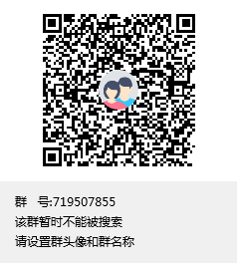

扫码加入“三都县见习管理群”

